**Лекция 07**

**Foranx**

**Логическая архитектура Temenos24**

1. **T24:** Система-модуль-приложение.
2. **T24:** Данные: таблица - запись - блок полей (множественность) - поле (множественность).
3. **T24:** Инструменты для разработки.
4. **T24:** Принцип разработки на платформе T24: анализ, степень покрытия, customization-план, gap-разработка.
5. **T24:** Основа модуля – **приложение**. Модуль = приложение + программные надстройки над приложением. Часто модуль и приложение – одно и то же.
6. **T24:** приложение = форма ввода + набор файлов (стандартно 3 таблицы). Приложение имеет имя. Например: CUSTOMER, ACCOUNT, CATEGORY, TELLER, FT(Funds transfer), LD (Loans and Deposits), DATES, HOLIDAY, COMPANY, CURRENCY, USER,…

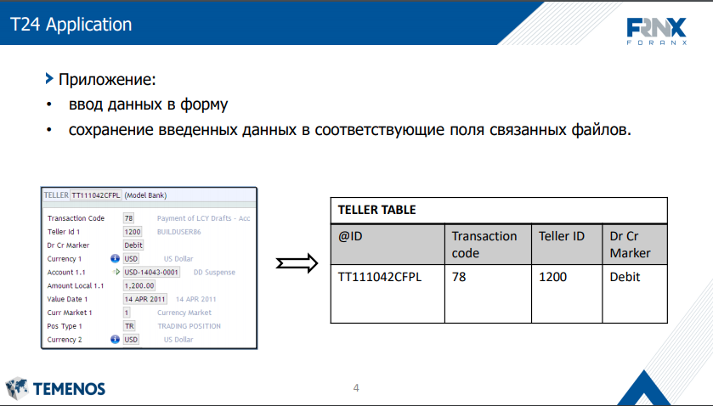

1. **T24:** стандартнаяформа**:** ввод, корректировка, валидация, удаление и авторизация данных в приложении;
2. **T24:** стандартнаяформа**:** поля, блоки полей, размножение полей и блоков полей, поля аудита (аудиторский след);

1. **T24:** Три таблицы приложения.

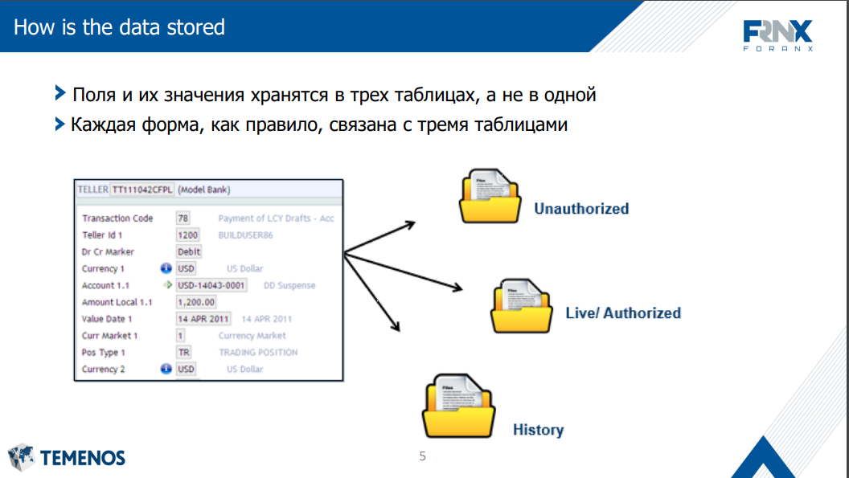

1. **T24:** Ввод-авторизация: один сотрудник вводит, другой авторизует (подтверждает), в некоторых случаях может быть несколько авторизаций.

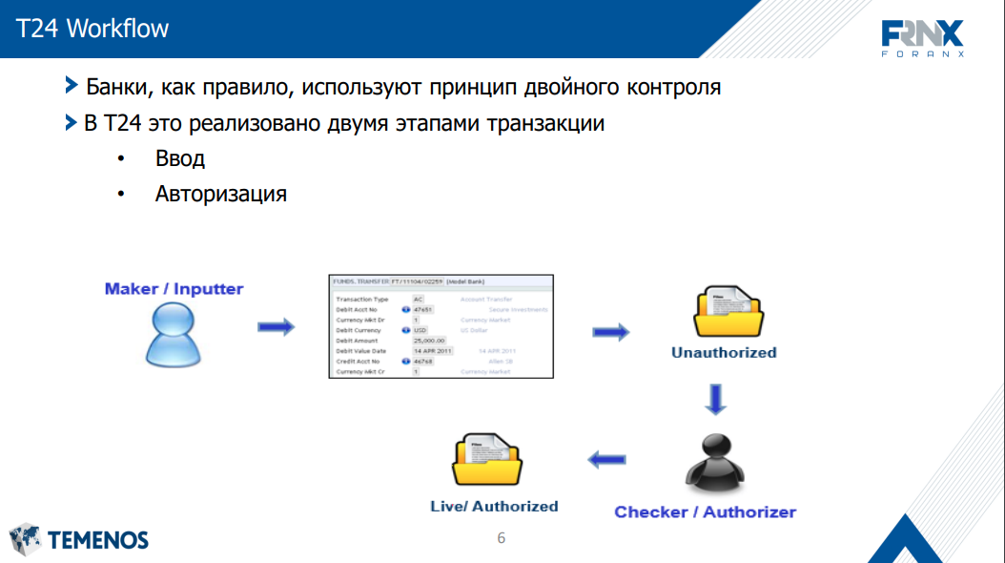

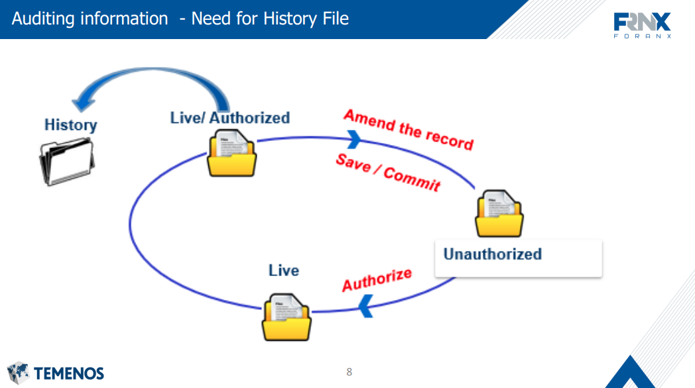

1. **T24:** Запись: блоки полей, поля, поля аудита; статус записи.

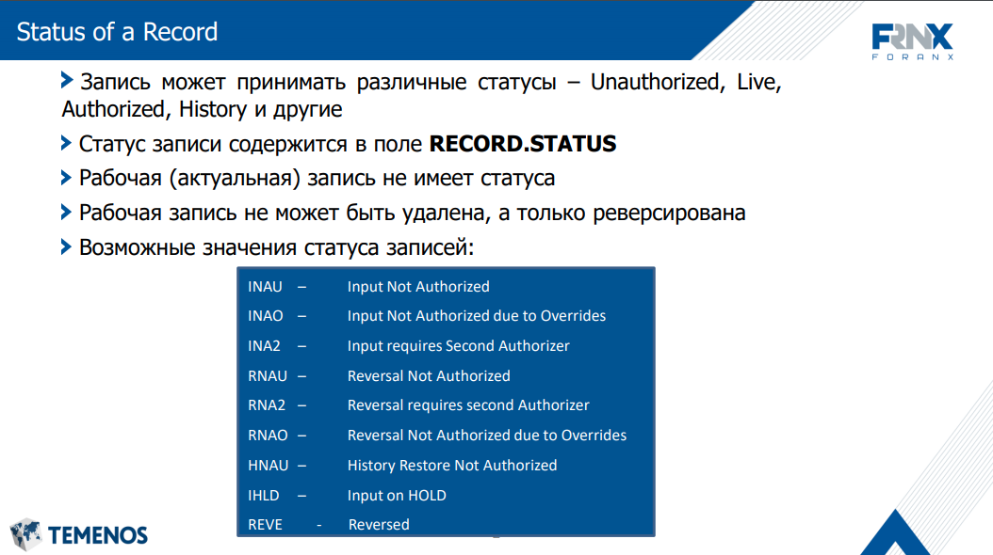

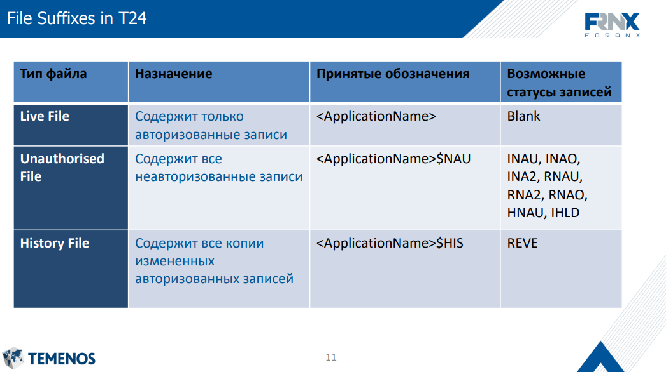

1. **T24:** Запись: ввод-авторизация-исправление-авторизация.

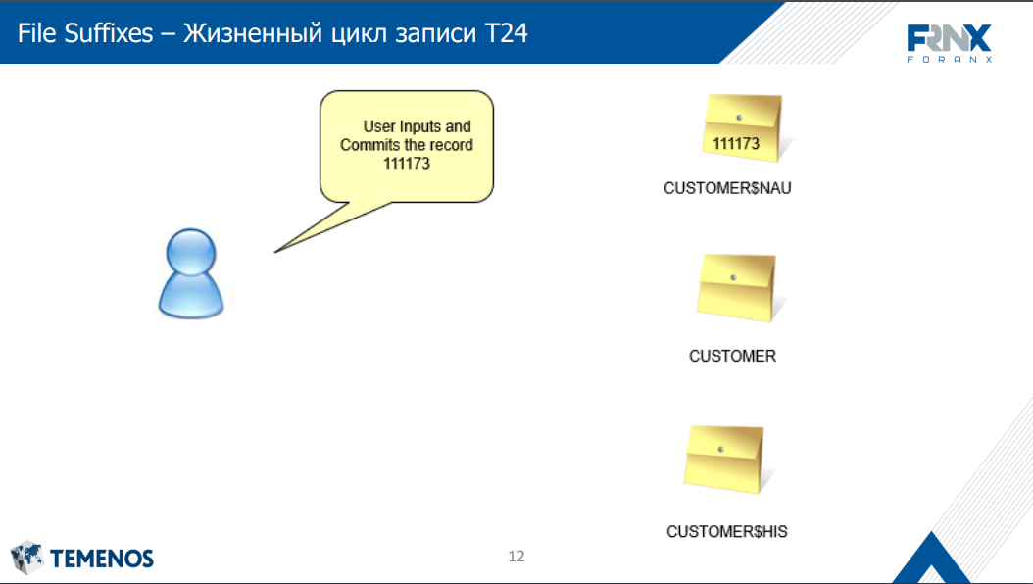

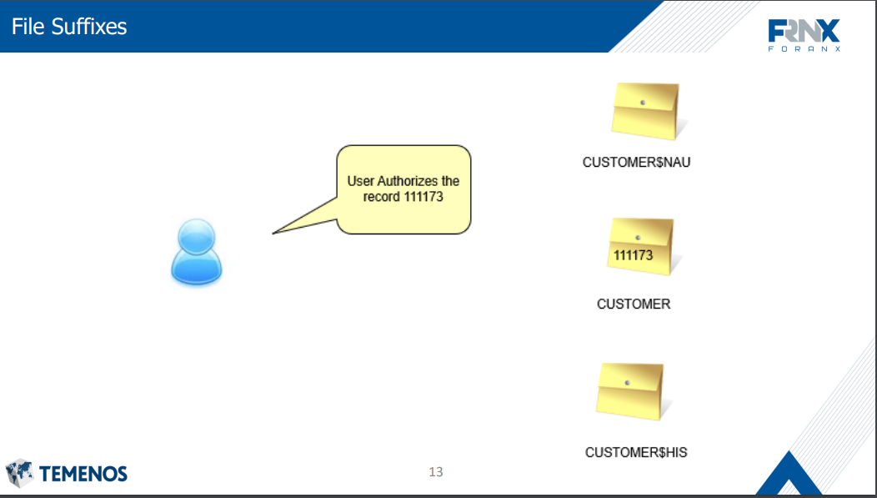

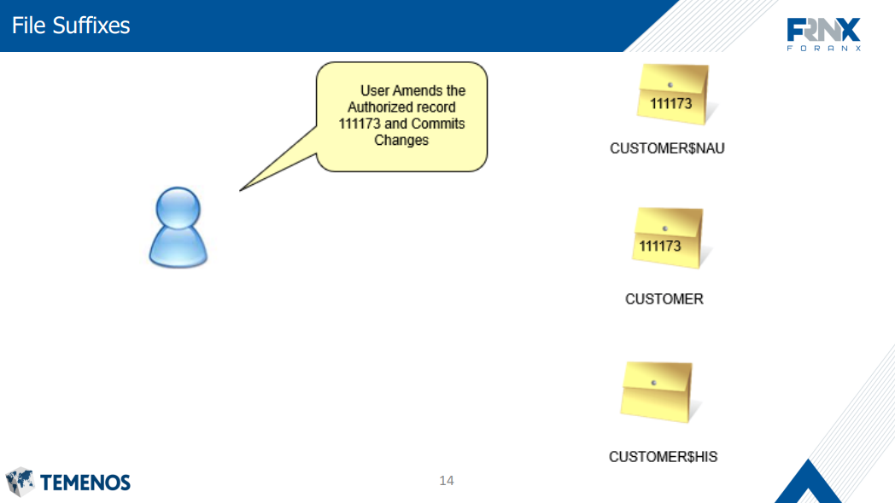

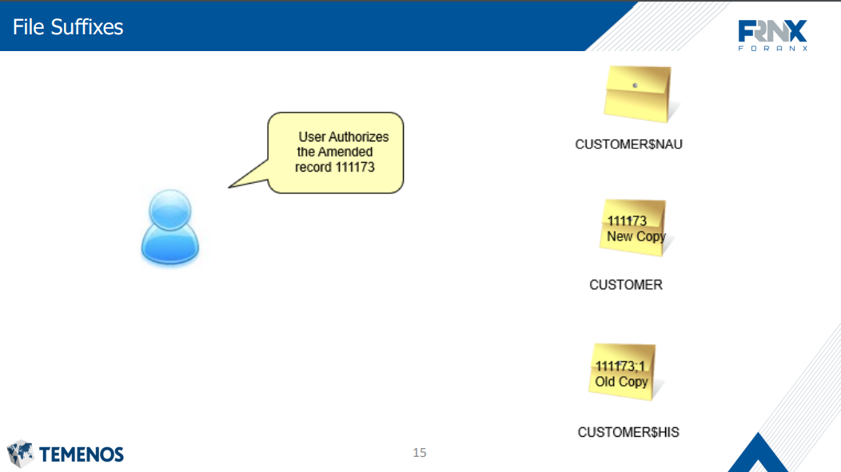

1. **T24:**Системные параметры банковской системы

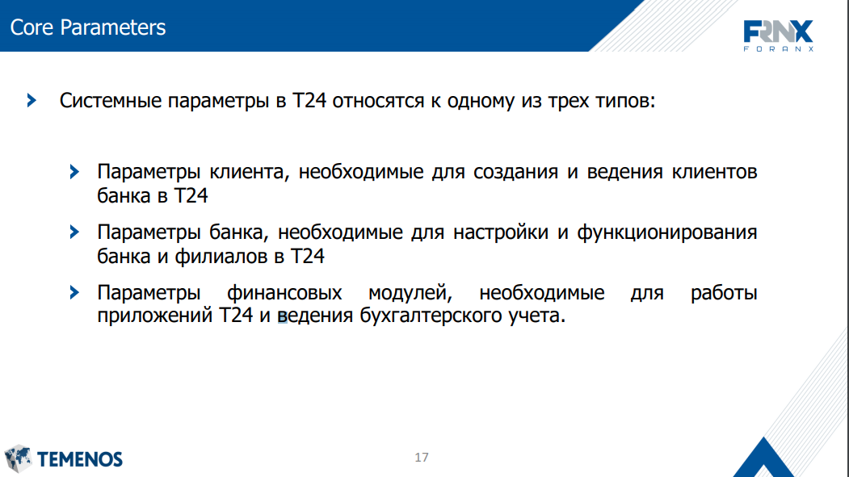

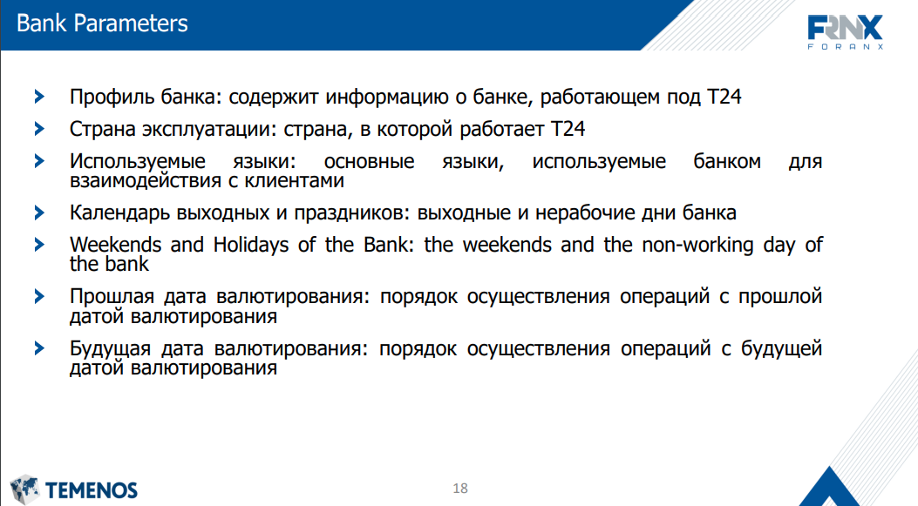

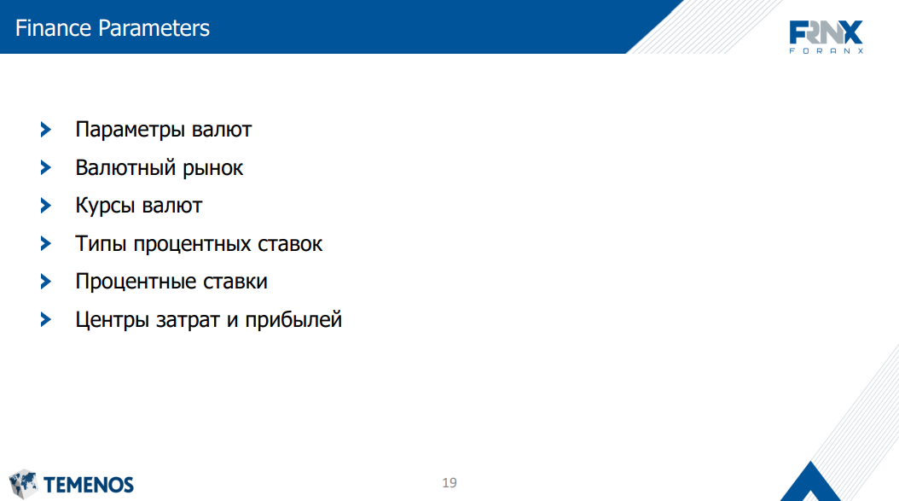

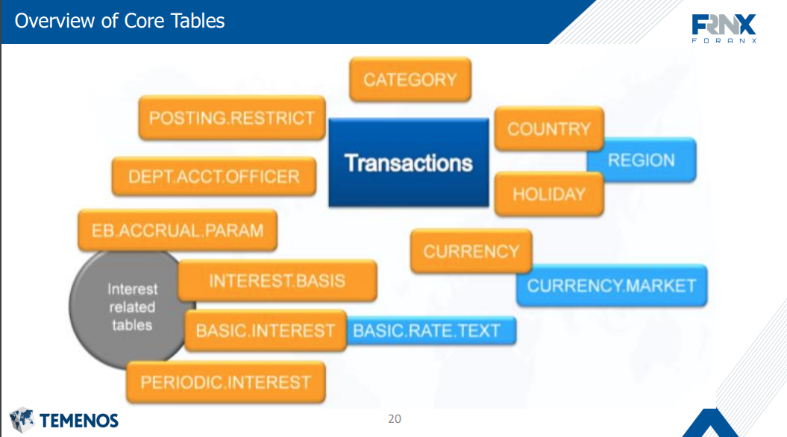

1. **T24:**Системные параметры: страны и регионы

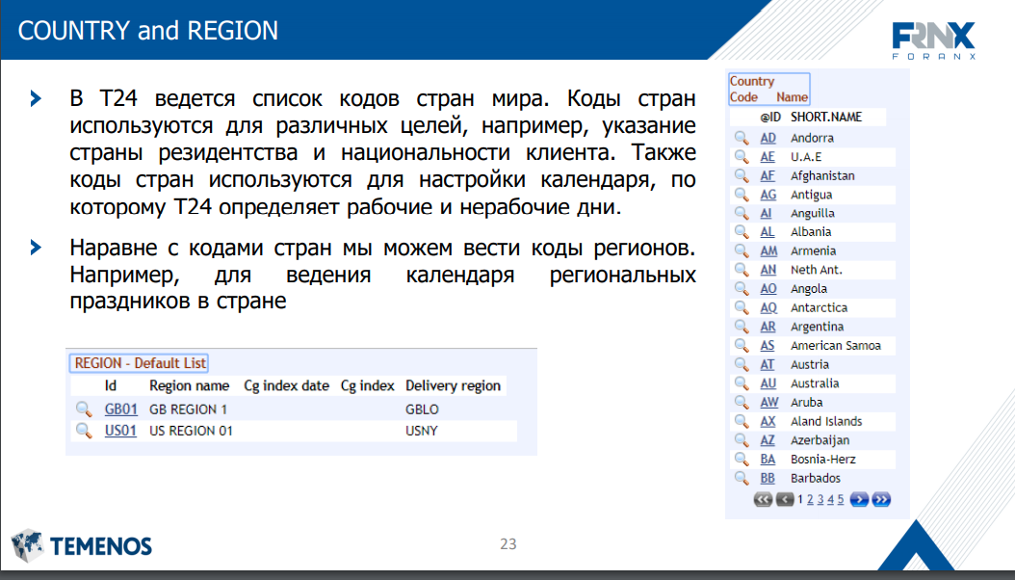

1. **T24:** Системные параметры: даты

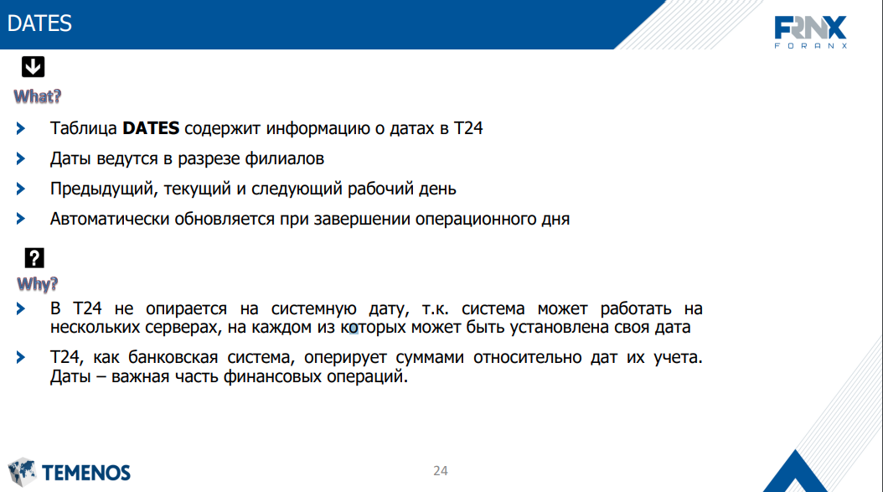

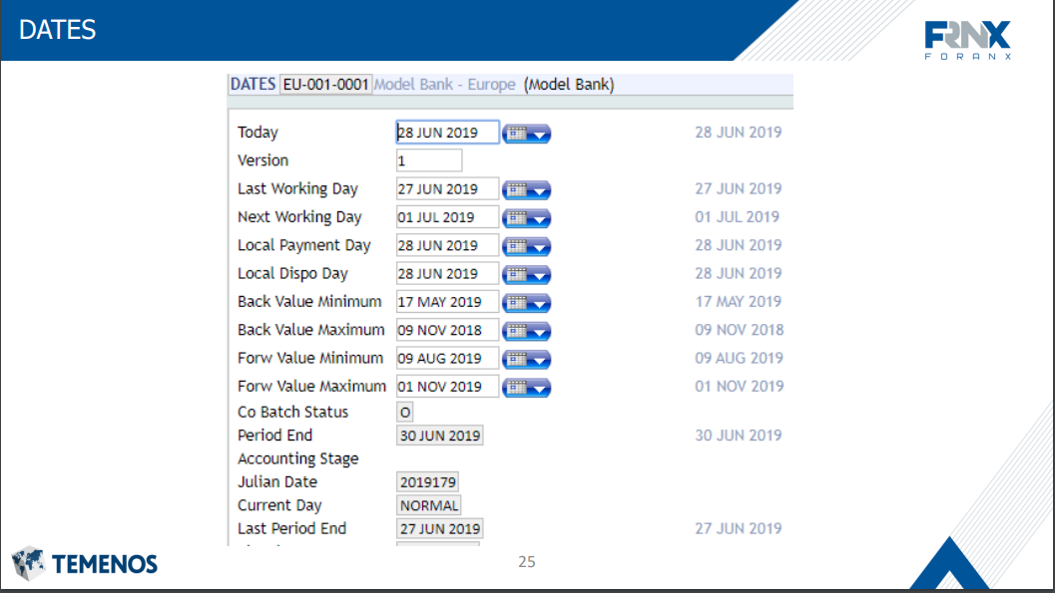

1. **T24:** Системные параметры: выходные

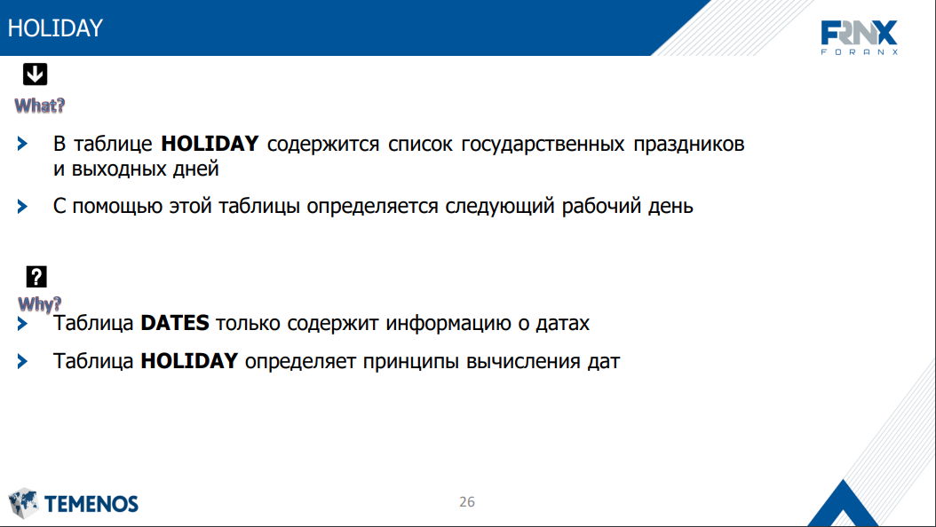

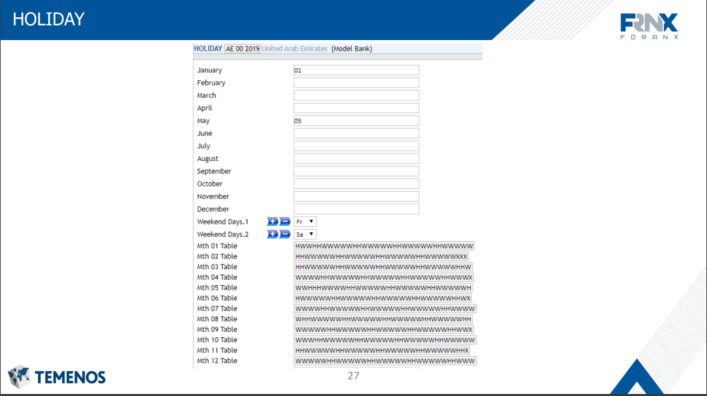

1. **T24:** Системные параметры: валюты

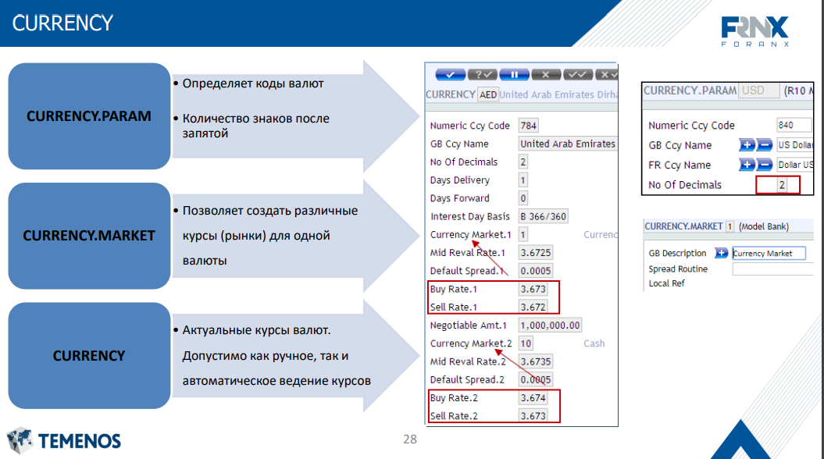

1. **T24:** Системные параметры: процентные ставки

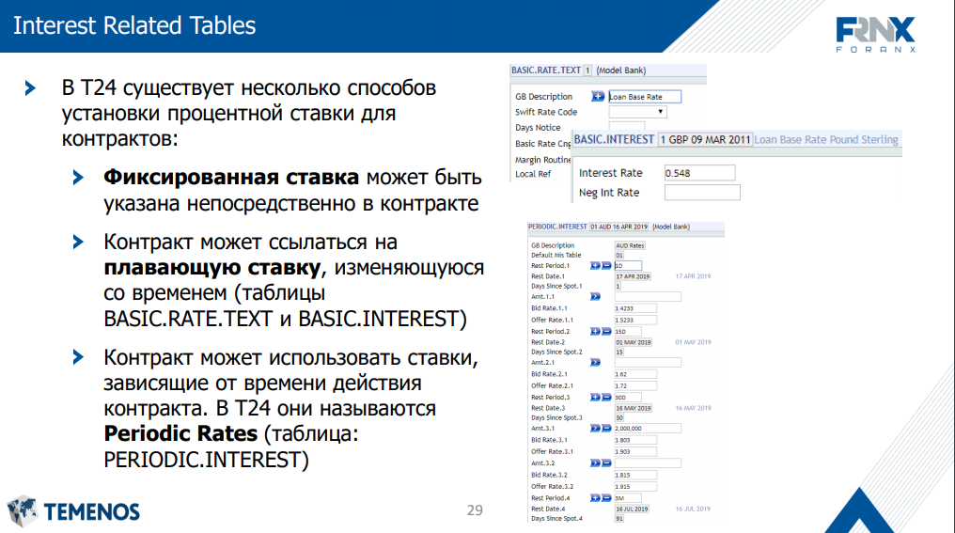

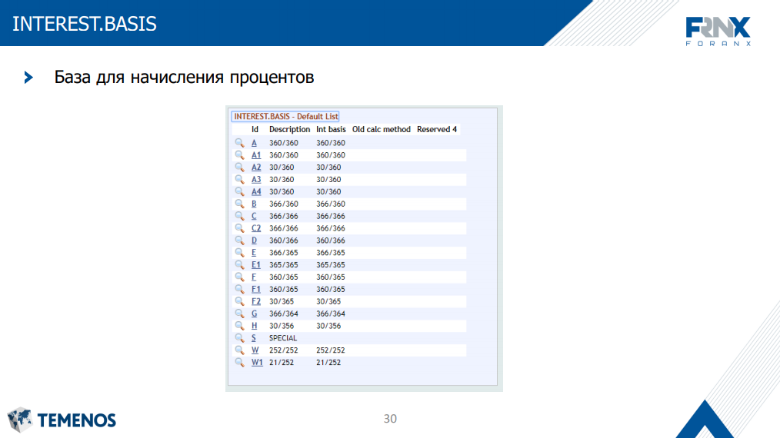

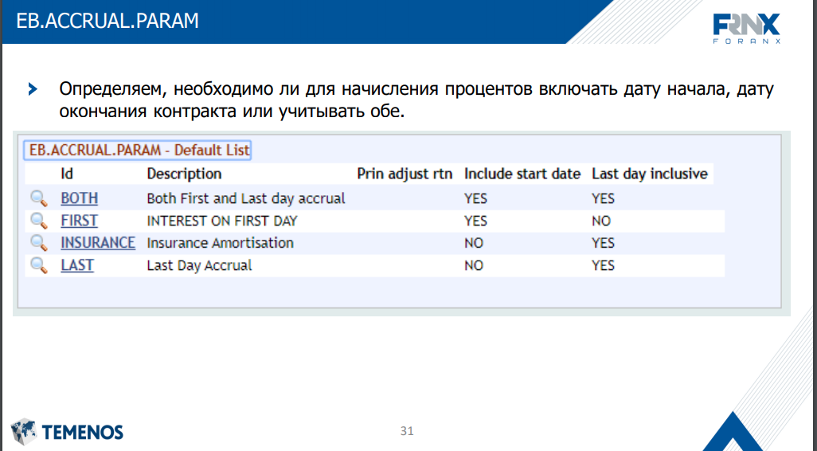

1. **T24:** Системные параметры: пользователи, профили пользователей, пользовательские роли.

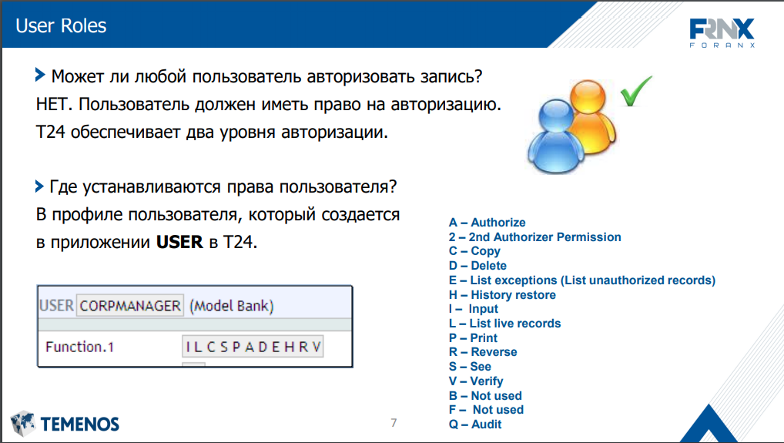

1. **T24:** Системные параметры: список подразделений и исполнителей.

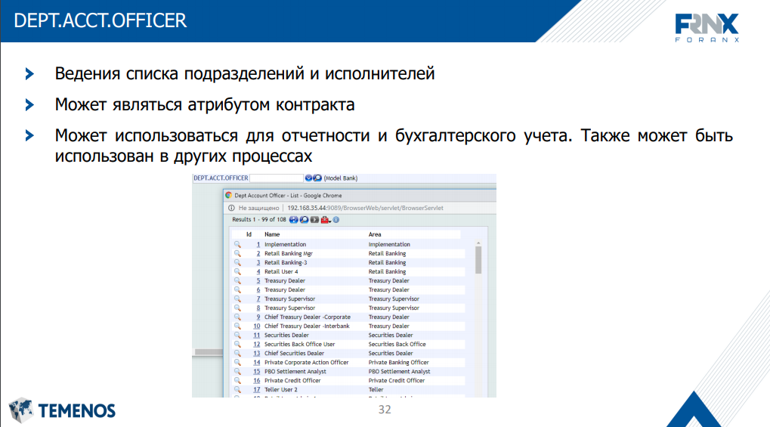

1. **T24:** Системные параметры: перечень ограничений

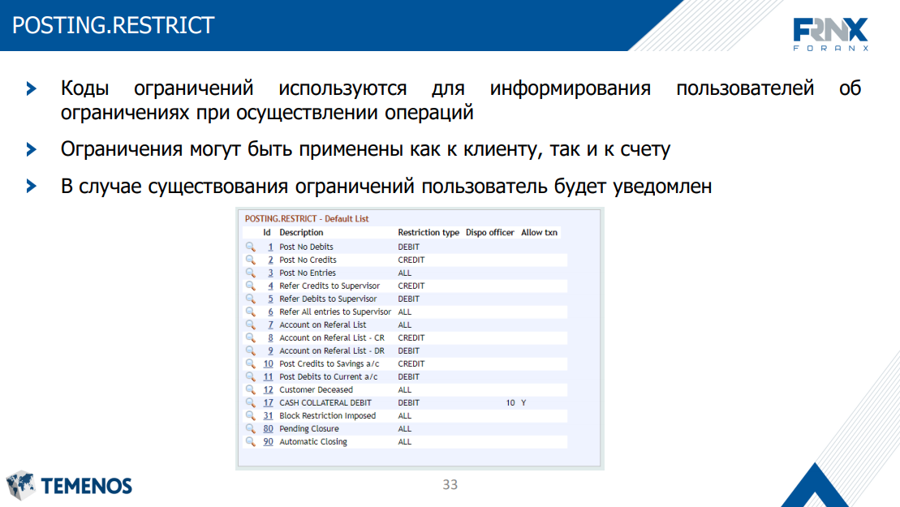

1. **T24:КОНЕЦ**